学 生 实 验 报 告

|  |  |  |  |  |  |
| --- | --- | --- | --- | --- | --- |
| 实验名称 | 实验四 构建基于SoCLib的单核SoC（软件设计） | | | | |
| 班级 |  | 姓名 |  | 学号 |  |
| 实验时间 |  | 实验地点 |  | 指导教师 |  |

1. **实验目的**
2. 了解SoCLib平台工作原理。
3. 掌握如何利用SoCLib定义一个单核SoC硬件平台，如何在该SoC平台之上添加其他硬件设备。
4. 学习如何编写简单C程序以控制各种硬件设备。
5. 在所定义的单核SoC上运行串行的Motion-JPEG程序。。
6. **实验内容与步骤**

图5 修改后的单核SoC硬件平台

1. 编写简单的C程序，控制所添加的各种设备模块的功能，以验证SoC系统各设备工作的正确性。如何添加各设备模块以及如何使用请参见SoCLib主页中的相关信息：

VCI_TIMER：http://www.soclib.fr/trac/dev/wiki/Component/VciMultiTimer

VCI_FDACCESS：http://www.soclib.fr/trac/dev/wiki/Component/VciFdAccess

VCI_FRAMEBUFFER：http://www.soclib.fr/trac/dev/wiki/Component/VciFrameBuffer

VCI_LOCKS：http://www.soclib.fr/trac/dev/wiki/Component/VciLocks

1. 对位于***/projet_soc/TP/TP0/SW/mjpeg_seq***文件夹下的MJPEG串行程序使用MIPS交叉编译器进行编译，移植到图3所示的单核SoCLib平台之上，熟悉MJEPG的算法流程。

**实验实现步骤**

修改 fetch.h 文件 (/sW/mjpeg_seg/headers/fetch.h)

添加所需解码视频文件的路径。将程序中的路径修改为：

movie = fopen(

"/fd/project_soc/TP/TPQ/Sw/mjpeg_seq/images/ice _age_256x144_444.mjpeg",

" r");

// 修改 dispath.c 文件（/sW/mjpeg_seg/sources/dispatch.c）修改timer模块基地址

volatile unsigned long int *timer = (unsigned long int *)0xC2000000;

// 修改framebuffer模块地址

memcpy((void *)0xC4000000, picture, SOF_section.width *SOF _section.height * 2);

//修改Memory区定义

data : ORIGIN = 0x20000000,

LENGTH = 0x01000000 // 修改mips中基地址与data基地址一致

.semram 0xc1000000 : {} // 修改mips中基地址与locks基地址一致

//修改操作系统中硬件抽象层各设备模块基地址定义

PLATFORM CLOCK BASE =.;

LONG(0xC2000000)

__SBRIDGEFS DEVICES =.;

LONG(0xc3000000)

硬件编译

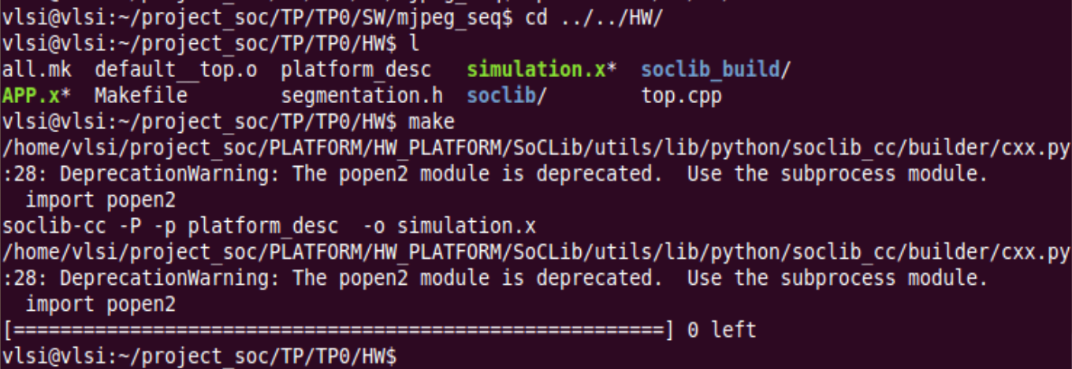

渲染结果

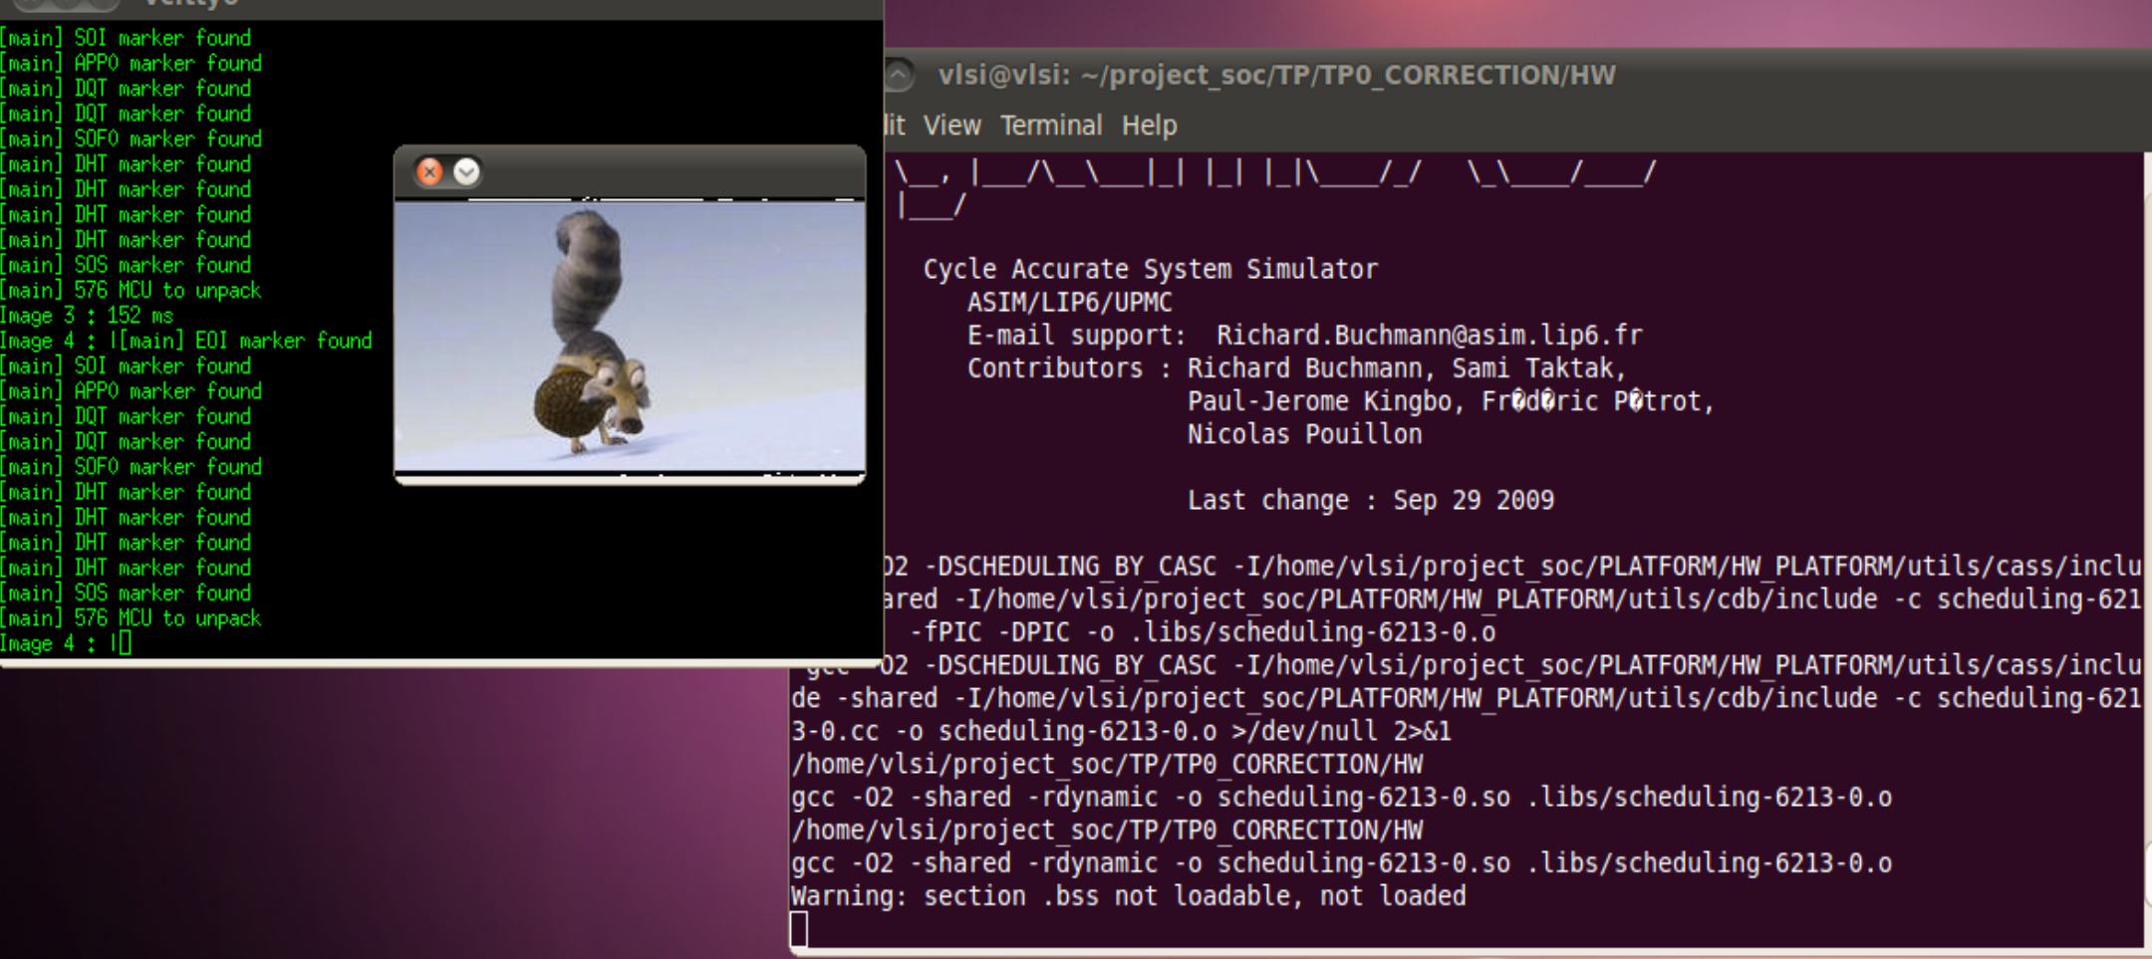

**4、实验三，四评分及评语**